 | ISTITUTO STATALE D’ISTRUZIONE SECONDARIA SUPERIORE “G. B. NOVELLI ”  Liceo delle Scienze Umane – Liceo Economico Sociale −Liceo Linguistico  Istituto Professionale Abbigliamento e Moda – Istituto Professionale Industria e Artigianato per il made in Italy (Tessile-Abbigliamento)  Istituto Professionale Servizi socio-sanitari– Istituto Professionale Servizi per la sanita' e l'assistenza sociale  Istituto Professionale Servizi per l’Enogastronomia e l’ospitalità alberghiera – Istituto Professionale Enogastronomia e ospitalità alberghiera  Via G.B. Novelli, N° 1 81025 MARCIANISE (CE) Codice Fiscale : 80102490614 – Distretto Scolastico n° 14  Segr. Tel :0823-511909 – Fax 0823-511834 VicedirigenzaTel :0823-580019 Tel Dirigente Scolastico : 0823-511863  E-mail :ceis01100n@istruzione.itE-mail certificata (PEC) : ceis01100n@pec.istruzione.itSito Web :www.istitutonovelli.edu.it | 

Prot. n. 832/IV del 20/01/2025
ALLE FAMIGLIE DEGLI ALLIEVI CHE VOGLIONO ISCRIVERE I PROPRI FIGLI
PER L’A.S. 2025/2026 ALLA CLASSE PRIMA DI UNO DEGLI INDIRIZZI DI STUDI PRESENTI PRESSO L’ISISS “G.B. NOVELLI” DI MARCIANISE

ALLA SEGRETERIA DIDATTICA

ALLA DSGA

AVVISO
OGGETTO : SUPPORTO ALLE FAMIGLIE NELLE OPERAZIONI DI ISCRIZIONE DEI PROPRI FIGLI ALLE CLASSI PRIME PER L’A.S. 2025/2026 DELL’ISISS “G.B. NOVELLI” DI MARCIANISE
Si informano le famiglie interessate alle iscrizioni dei propri figli alle classi PRIME per l’a.s. 2025/2026 di uno degli indirizzi di studi presenti presso questa Istituzione Scolastica ISISS “G. B. Novelli” di Marcianise che, laddove riscontrassero difficoltà ad effettuare in maniera autonoma l’iscrizione online oppure non avessero a disposizione la strumentazione necessaria per l’iscrizione stessa, questa Scuola ha predisposto uno specifico servizio di affiancamento/supporto alle famiglie nella compilazione e successivo inoltro delle succitate domande telematiche di iscrizione.
Ciò detto, a partire dalle ore 10:00 del giorno Martedì 21 Gennaio 2025 e fino alle ore 13:00 del giorno Lunedì 10 Febbraio 2025 sarà attivo presso questa Scuola, uno sportello di consulenza e guida per le famiglie relativamente alla compilazione e successivo inoltro delle domande telematiche di iscrizione alle classi PRIME di tutti gli indirizzi di studio a. s. 2025/2026 di questa Istituzione Scolastica ISISS “G. B. Novelli” di Marcianise, nel rispetto del seguente orario:
DAL GIORNO MARTEDI’ 21 GENNAIO 2025 AL GIORNO LUNEDI’ 10 FEBBRAIO 2025 : orario di ricevimento mattutino e pomeridiano
Giorno della settimana | Orario di ricevimento di mattina | Orario di ricevimento di pomeriggio
LUNEDI’ | 10:00-13:00 | 15:00-18:00
MARTEDI’ | 10:00-13:00 | 15:00-18:00
MERCOLEDI’ | 10:00-13:00 | 15:00-18:00
GIOVEDI’ | 10:00-13:00 | 15:00-18:00
VENERDI’ | 10:00-13:00 | 15:00-18:00
SABATO | 10:00-13:00 | ///////////////////////
Si precisa che la modulistica per l’iscrizione alla classa PRIMA per l’a.s. 2025/2026 presso l’ISISS “G.B. Novelli”, sia relativa agli indirizzi LICEALI ( Liceo Linguistico, Liceo delle Scienze Umane base, Liceo delle Scienze Umane opzione economico-sociale, Liceo del Made in Italy), sia relativa agli indirizzi di studio PROFESSIONALI (Alberghiero, Abbigliamento e Moda, Servizi per la Sanità e l’Assistenza Sociale ), è pubblicata sulla Homepage del sito www.istitutonovelli.edu.it, cliccando sulla icona SUPPORTO ALLE ISCRIZIONI CLASSI PRIME A.S. 2025/2026
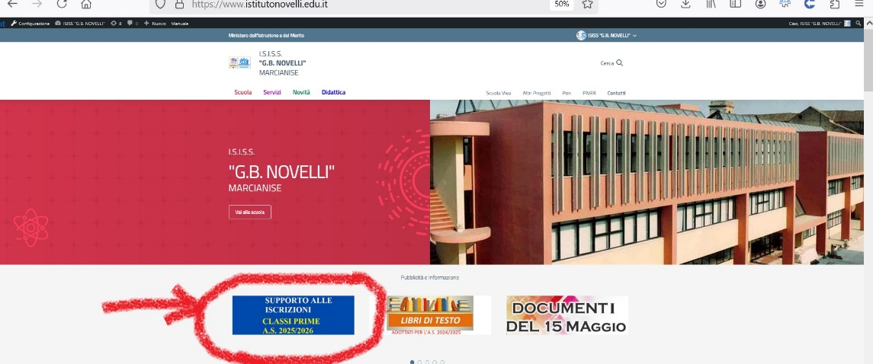
Le famiglie possono scaricare la modulistica per l’iscrizione alla classe PRIMA dal sito così come indicato sopra, stamparla, compilarla e consegnarla direttamente alla segreteria didattica della scuola nel rispetto delle modalità organizzative e degli orari di seguito riportati.
Le famiglie che fossero interessate al supporto/consulenza da parte degli assistenti amministrativi operanti nella segreteria didattica di questa istituzione scolastica, ai fini della compilazione della modulistica di iscrizione, potranno recarsi in uno dei giorni suddetti e negli orari indicati presso l’edificio scolastico ISISS “G.B. Novelli” Via G.B. Novelli, 1 Marcianise dove all’ingresso saranno accolti dai collaboratori scolastici che provvederanno a indirizzarli presso il personale di segreteria didattica individuato per il supporto alle famiglie in ordine alle operazioni di iscrizione alla classe PRIMA.
NOTA BENE : Si ricorda inoltre che ai fini delle operazioni di iscrizione alla classe Prima è necessario essere muniti di :
- copia fronte retro della CARTA DI IDENTITA’ e del CODICE FISCALE di ENTRAMBI I GENITORI/AFFIDATARI/TUTORI LEGALI
- copia fronte retro del codice fiscale e della carta di identità ( laddove presente) DELLO STUDENTE

Marcianise, lì 20/01/2025
IL DIRIGENTE SCOLASTICO
Prof.ssa Emma Marchitto

